VISITA AL REAL JARDIN BOTÁNICO DE MADRID
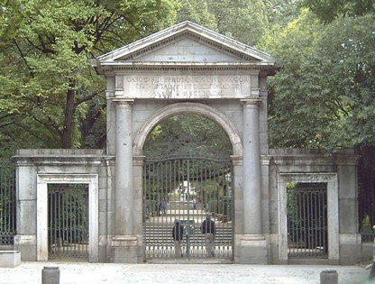
El día 18 de Junio de 2009 efectuamos una visita al “Jardín Botánico” como coloquialmente se le conoce, seguida de una “comida de hermandad” en el Restaurante del Hotel Asturias, en la calle Sevilla. Estábamos citados a las 11, 30 en la puerta de la plaza de Murillo, frente al Museo del Prado donde están las taquillas y los tornos de entrada, y más o menos puntuales, allí estuvimos.
El Jardín Botánico de Madrid se creó en 1755 siguiendo las órdenes del rey Fernando VI, que hizo instalar una colección de 2000 plantas que pertenecían al médico y botánico José Qur en los terrenos de la Hurta de Migas Calientes, cerca del rio Manzanares. El sucesor de Fernando VI, Carlos III, decidió trasladar la colección botánica al Paseo del Prado. Ordeno la elaboración de un proyecto a los arquitectos Francesco Sabatini y Juan de Villanueva, autor del museo del Prado. El nuevo jardín botánico se inauguro en 1781.
La colección de José Qur estaba compuesta de plantas que el mismo había recogido en la Península Ibérica o que otros botánicos le habían cedido. A esta colección se añadieron especies de América del sur, Cuba y Filipinas, procedentes de distintas expediciones realizadas durante la segunda mitad del siglo XVIII. El Jardín Botánico se divide en varias secciones y cada una de ellas alberga un conjunto de especies vegetales.
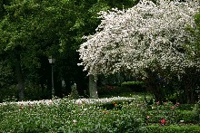

Pudimos visitar la Terraza de los Cuadros, que se ubica abajo en el Parque Botánico, es la más espaciosa de todas y allí están almacenadas las colecciones de plantas medicinales, ornamentales, rosales antiguos, aromáticas, de huerta y frutales. Se ubican dentro de unos cuadros geométricos realizados con setos de boj, los cuales rodean pequeñas fuentes en el centro de los cuadros. En el fin del paseo central se encuentra la rocalla.
Algunos de visitantes no entraron en los invernaderos; pero pudieron disfrutar de un paseo agradable y purificador a lo largo de las 8 hectáreas que ocupa el Jardín. El Parque Botánico de Madrid posee dos departamentos científicos. El primero de ellos es el Departamento de la Biodiversidad y Conservación, el que se relaciona con la diversidad de vegetales, específicamente de las plantas vasculares (mediterráneas y tropicales). Aquí se reconstruyen y estudia el proceso evolutivo de la hibridación.
El segundo es el Departamento de Micología, donde se realizan investigaciones de taxonomía, nomenclatura, distribución, conservación y ecología de hongos.
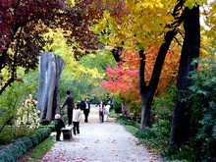
Una vez terminada la visita nos dirigimos por la carrera de San Jerónimo hacia la calle Sevilla en la que se encuentra el Hotel Asturias, en cuyo restaurante nos reunimos, en agradable almuerzo, al que se unieron algunos compañeros que por distintos motivos no habían podido asistir a la visita cultual.

